Рестораны и кафе столицы начали работать по новым правилам
28.06.2021
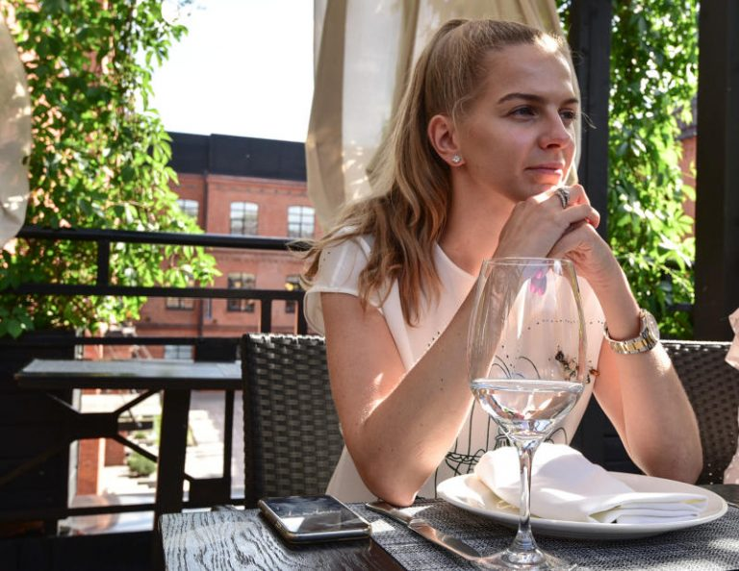

Заведения общественного питания Москвы стали работать по правилам COVID-free.

Отметим, что в городе начал действовать запрет на посещение ресторанов и кафе без QR-кода.

По словам Алексея Немерюка, первого заместителя руководителя аппарата мэра и Правительства Москвы, система проста. Выполнив все правила, заведение сможет работать днем и ночью. Расстановка столов может быть изменена. Посетителям будет необязательно носить маски и перчатки.

Добавим, что с сегодняшнего дня заведения общественного питания можно посетить только при одном из условий. Гость должен либо сделать прививку от коронавирусной инфекции, либо переболеть в течение шести месяцев или иметь отрицательный ПЦР-тест, который действует три дня.

Адрес страницы: http://presnya.mos.ru/presscenter/news/detail/10062368.html
Управа Пресненского района города Москвы

